中国金融培训中心
手机在线缴费系统学员操作流程V1.0
本文概述

- 本文档适用于参与培训的学员。
- 本文档讲解学员怎样在手机端使用在线缴费系统进行报名以及缴费。
版本信息

2018年9月13日V1.0 编写人：赵佳鑫
2018年9月13日V1.0 审核人：赵佳鑫

中国金融培训中心反假币反假币培训考试项目证书补办
学员操作流程
- 前言
金融培训中心为了能够使参训学员在本期证书补办中缴费方面获得更好的体验，所以在本期采用新的在线缴费以及缴费系统，希望大家认真阅读此文档，完成在线报名以及缴费。
- 登陆及缴费方式
2.1登陆
登陆采用手机号接收验证码的方式：
需要输入手机号获取验证码即可登陆

2.2缴费方式
缴费方式为线上缴费，学员可通过“微信”、“支付宝”、“银联转账”的方式来进行缴费。
注意：如果用微信扫一扫请用微信支付，如果用支付宝扫一扫登录，请用支付宝支付，银联不做限制；
- 具体操作流程
3.1登陆
使用手机微信或者支付宝扫一扫功能，二维码详见通知。
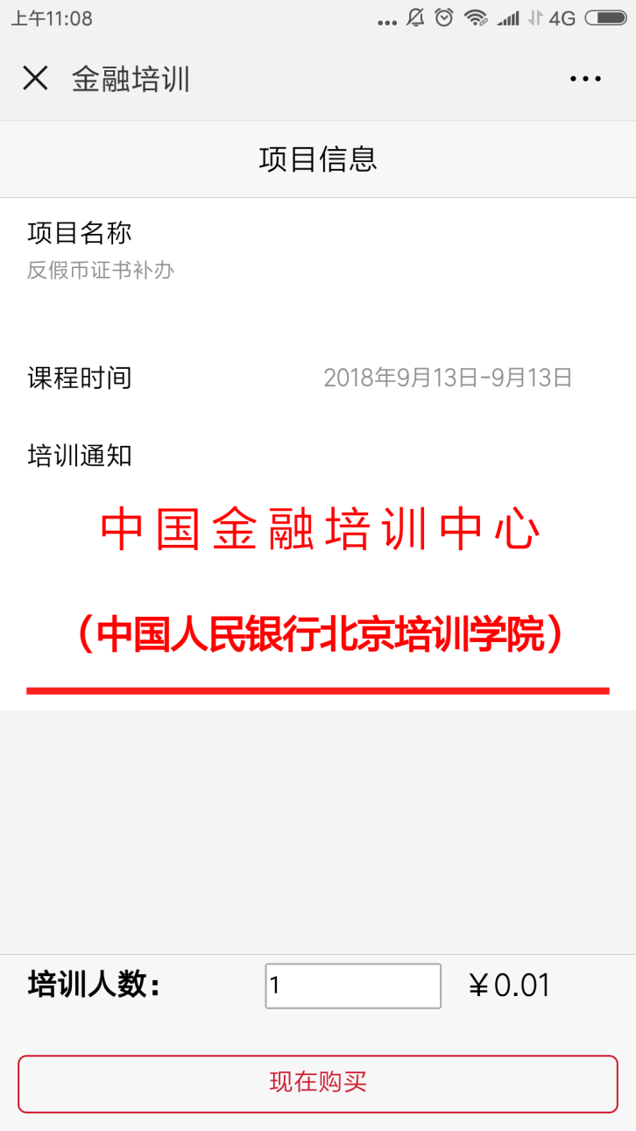
确认下购买数量以及金额，如果要为多人补办证书，可修改数量，金额会自动计算；确认完毕之后点击“现在购买”；进入以下界面：
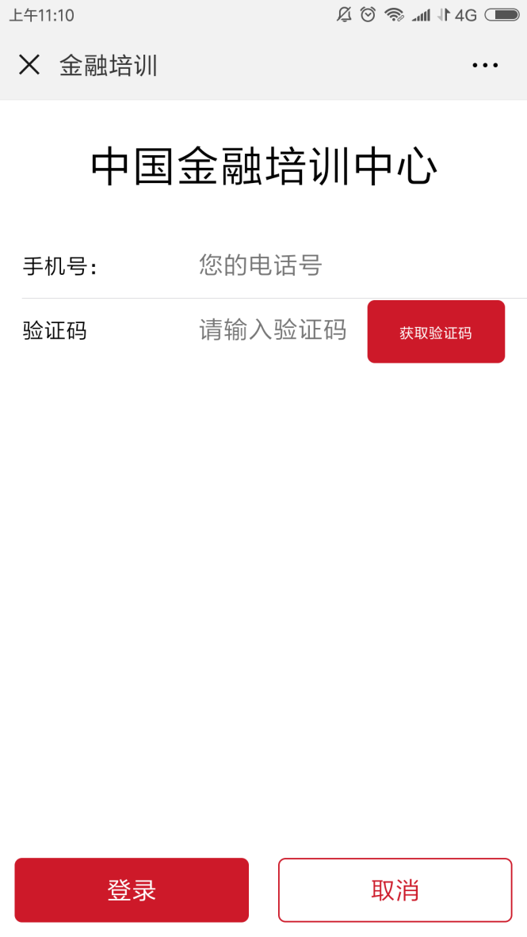
点击输入手机号，点击获取验证码，点击登陆即可登陆成功。
3.2如果需要发票请填写发票信息
根据需要开具发票的类型，准确填写开票信息，目前只支持电子发票
- 点击新增，填写发票信息；
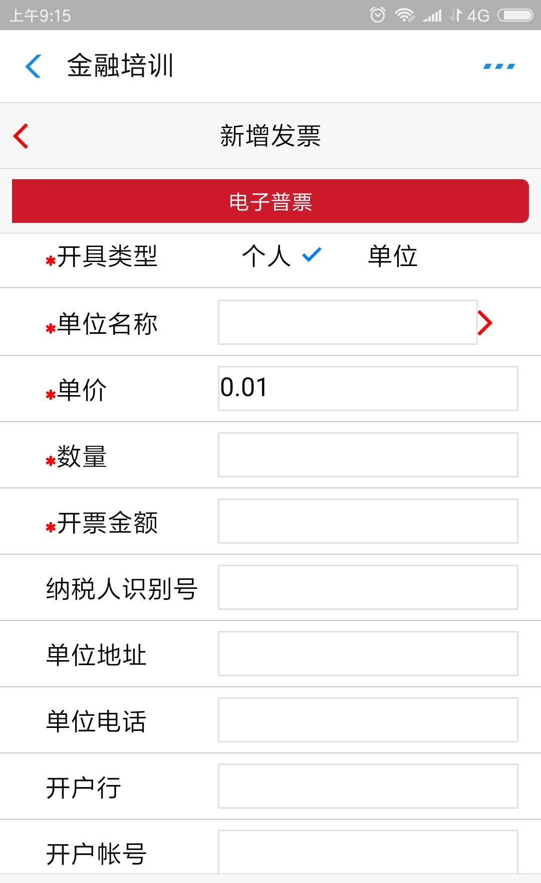
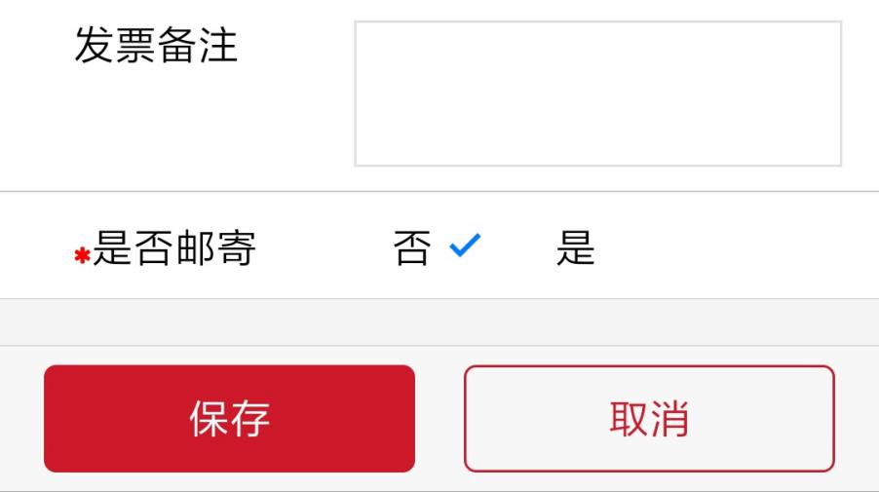
（2）输入完点击保存即可
3.3填写学员信息（可以填写多个）
进入以下界面，填写相应的学员信息；
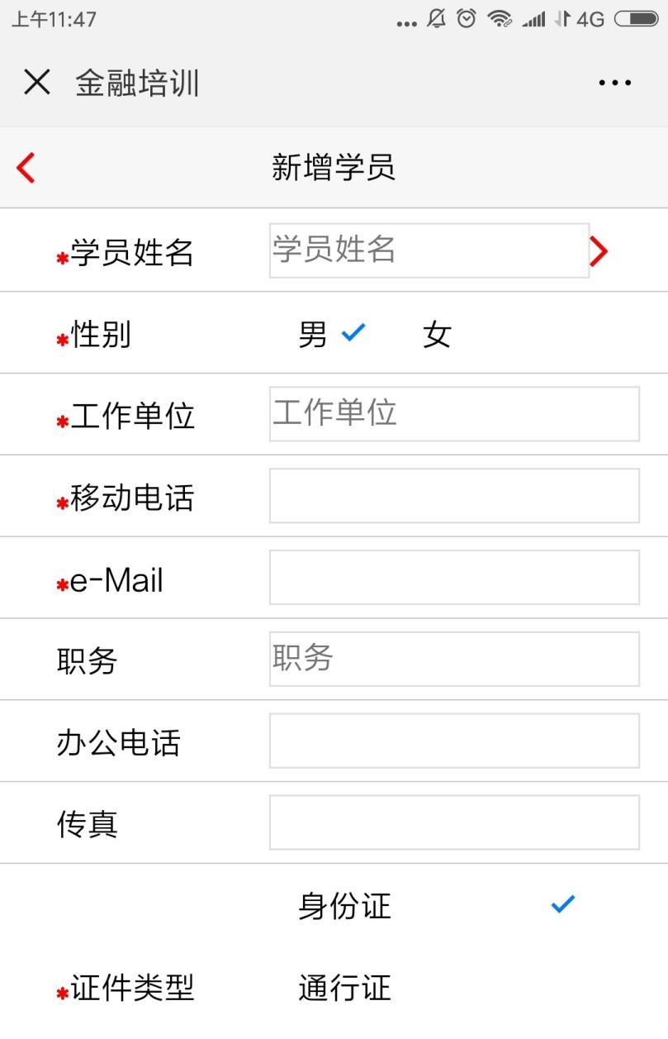
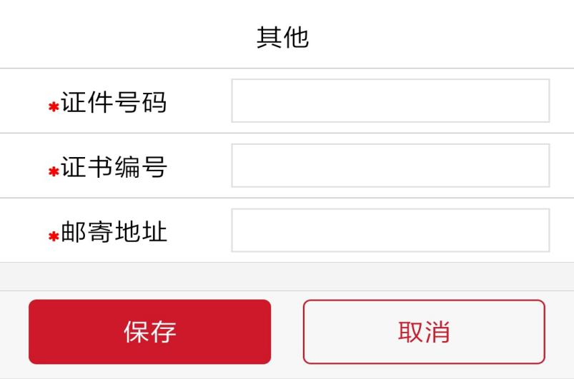

核对无误之后点击保存，点击即可提交学员信息；进入如下界面：点击即可提交学员信息；

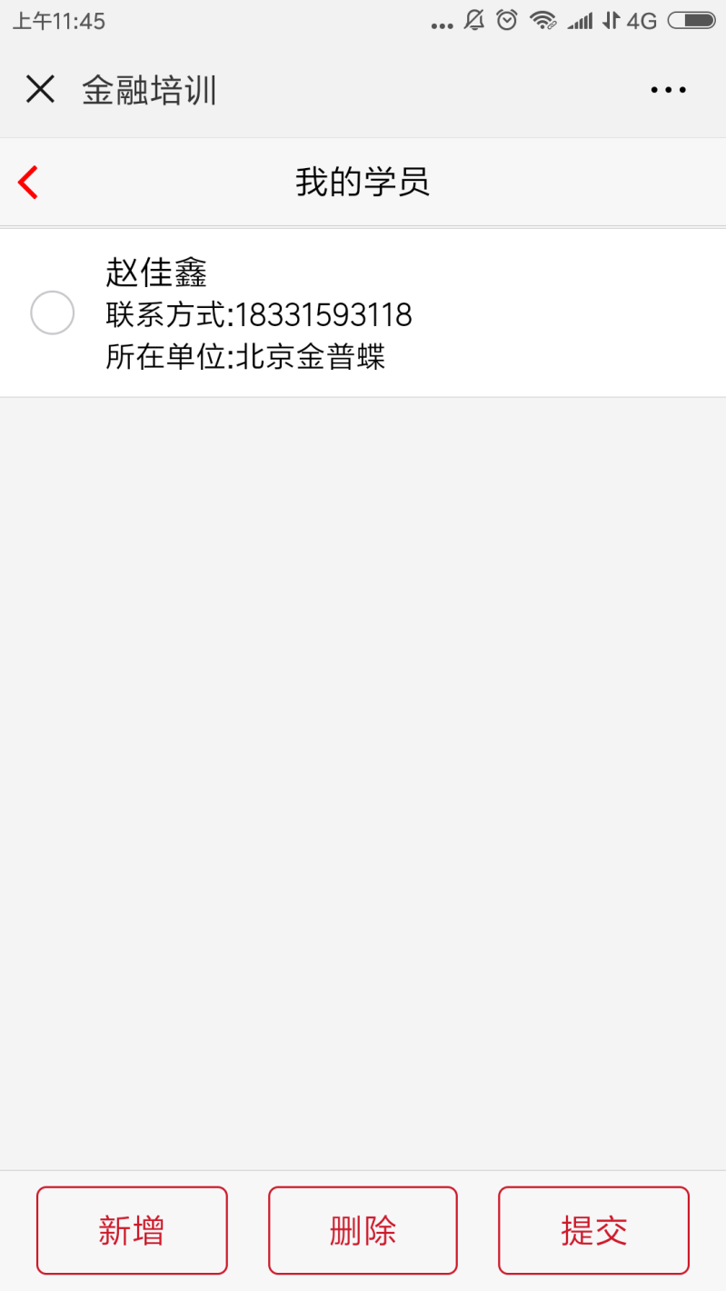
3.4进行支付，选择需要支付的方式，点击确认支付进行支付；
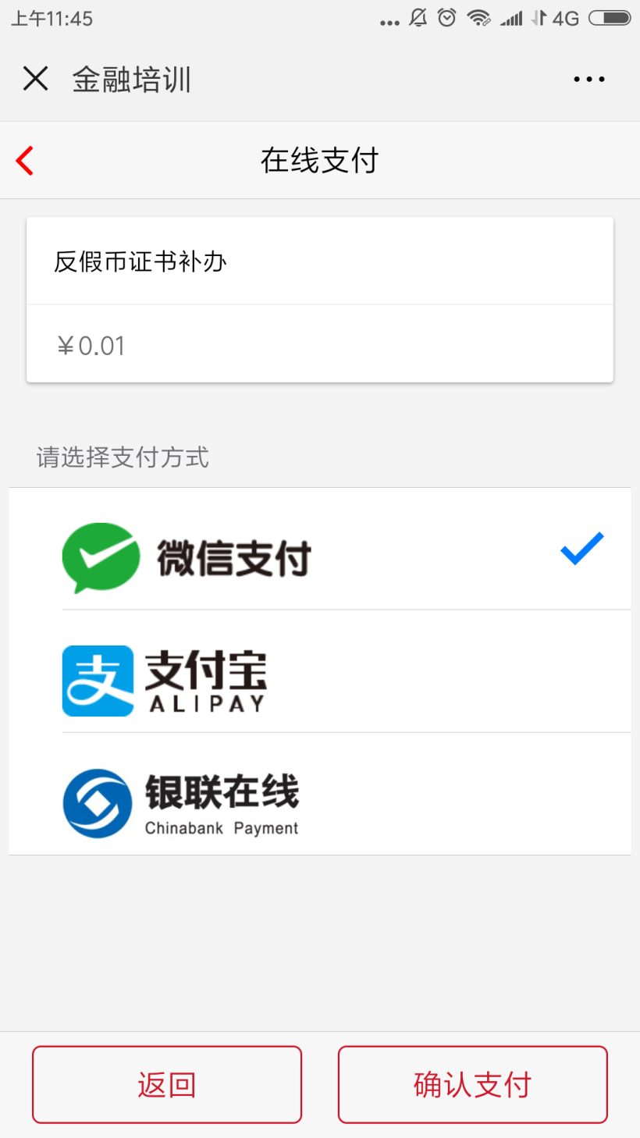
注意：如果用微信扫一扫登录，选择微信进行支付，如果用支付宝扫一扫登录，请选择支付宝进行支付，银联不做限制；

3.4.1如果采用微信，支付宝方式，流程如下（以微信支付为例，支付宝相同）

选择微信支付，点击确认支付，输入支付密码后即可
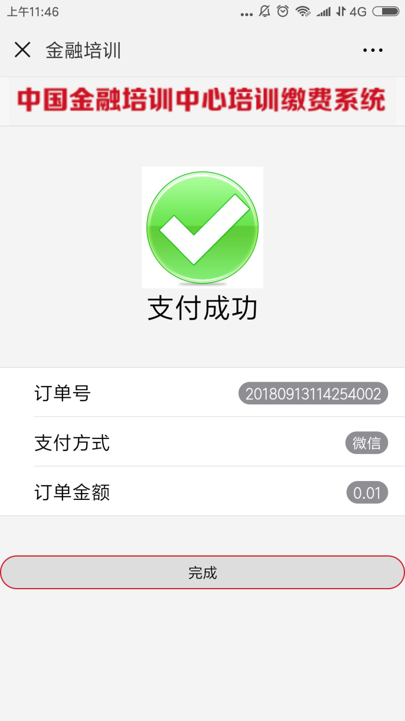

支付凭证复印件获取方式

支付宝，微信：支付完毕即可；
微信支付凭证复印件获取方式
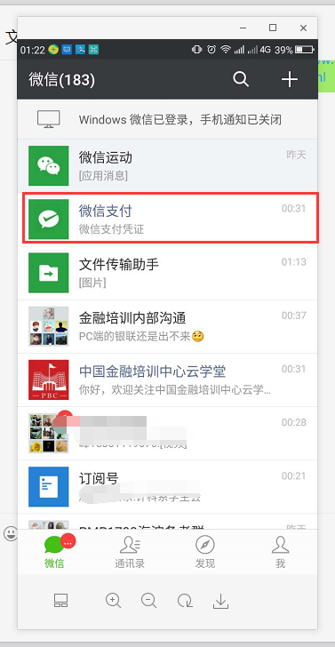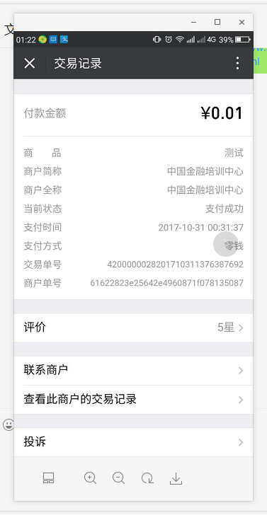
支付宝支付凭证复印件获取方式

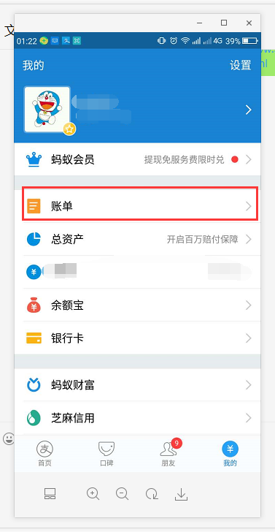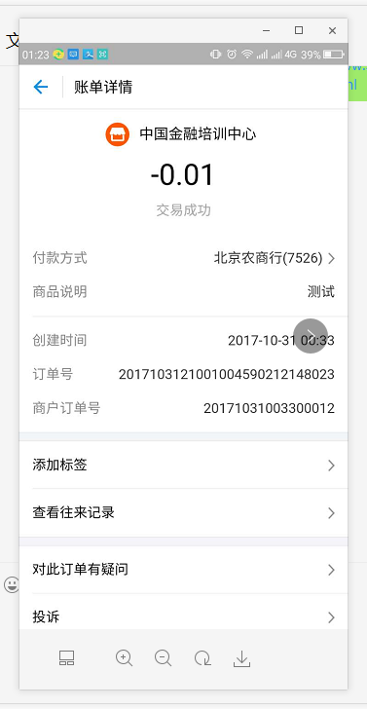

3.4.2选择银联在线进行缴费

跳转到网银界面进行完成支付

支付凭证复印件获取方式
登陆以下地址，查看交易记录
https://www.95516.com/static/union/pages/order/search.html
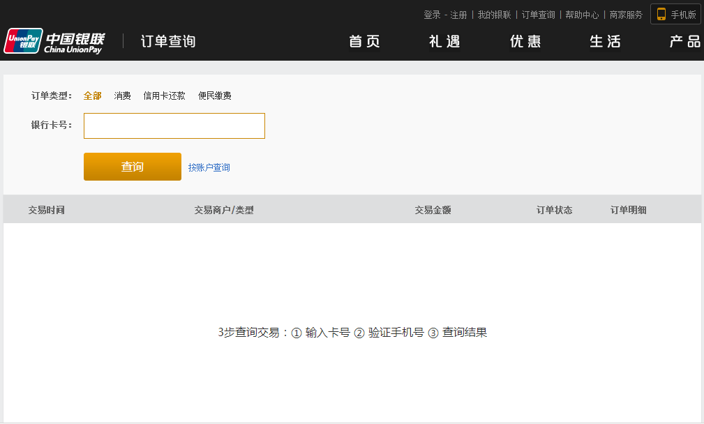
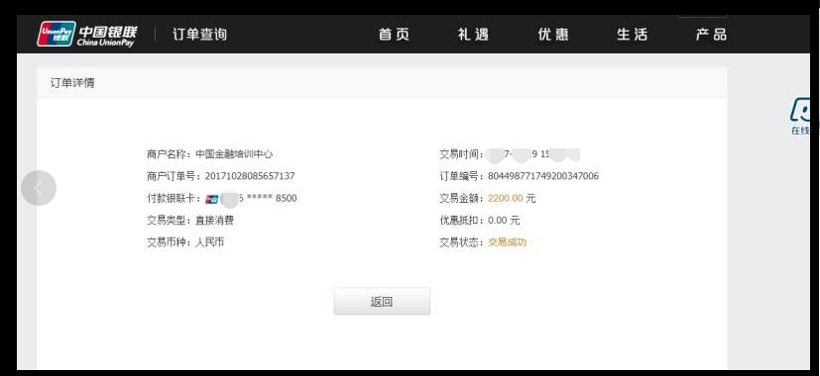
至此，报名及缴费完成。

